Городской фестиваль «Я покажу тебе Москву».
Номинация: «Зеленые уголки Москвы».
Сценарий маршрута.
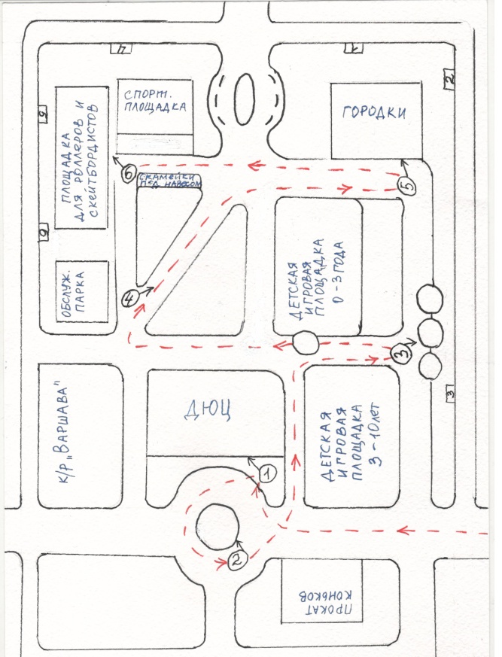
Схема местоположения. План маршрута.
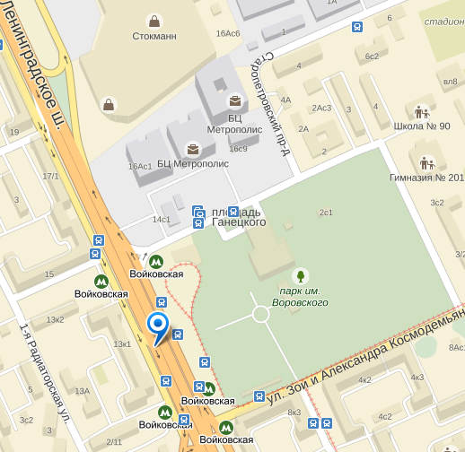

Описание маршрута.
1.Информационно-познавательный блок.
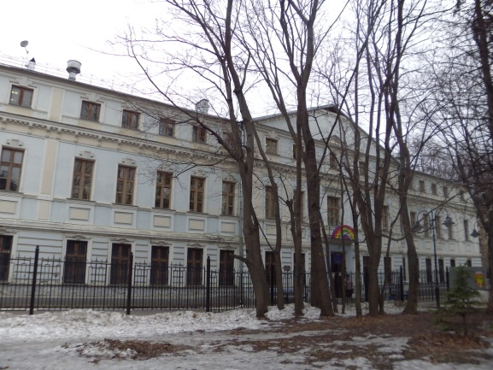
Маленький и очень уютный парк Воровского находится рядом с метро «Войковская». Полюбить его сможет каждый, кто хоть раз посетит этот небольшой уголок живой природы и архитектурных решений, зная его историю и современное назначение. В конце 19 века здесь была лечебница врача Александра Михайловича Коровина. К главному зданию прилегал сад, огород, сосновая и березовая рощи, был пруд и поле. После 1917 года на базе лечебницы был открыт санаторий, названный в честь В.В. Воровского. В 1930-е годы санаторий закрыли, а здание отдали Дому пионеров. На прилегающей территории теперь действовал городской парк. Во время Великой Отечественной войны в бывшей лечебнице работал госпиталь для раненых. В 1970 году на территории парка построили кинотеатр Варшава, а в 1995 году в честь 50-летия Победы здесь установили памятник "Павшим и живым", ставший символом района «Войковский». До наших дней сохранилось здание лечебницы, которое и по сей день стоит в центре парка, сейчас там детско-юношеский центр «Войковский», березовая аллея. Парк недавно обновили: поставили новое игровое и спортивное оборудование, скульптуры животных, заменили покрытие на площадках и дорожках.
2.Блок работы с детьми: Остановка №1: 1.Предложить детям найти на плане наше местоположение. 2.Предложить рассмотреть здание детско-юношеского центра «Войковский». 3.Выяснить, чем там могут заниматься дети. 4.Показать на планшете старый снимок здания. Рассказать об истории этого здания. 5.Предложить найти отличия на рабочем листе и реального здания, дорисовать недостающие детали.
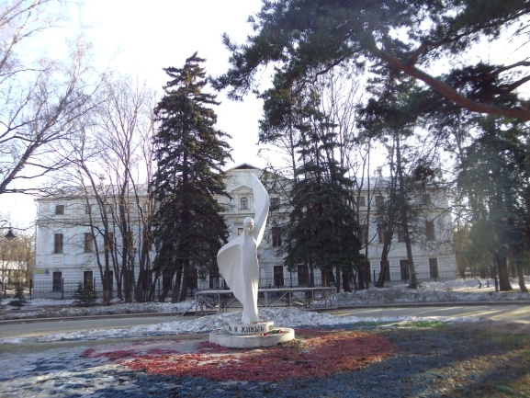
Остановка №2: 1.Предложить детям найти на плане наше местоположение. 2.Предложить рассмотреть памятник "Павшим и живым" в парке. 3.Поразмышлять вместе об истории и современном значении памятника. 4.Найти его среди других памятников в рабочем листе.
Остановка №3:
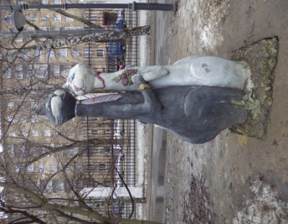
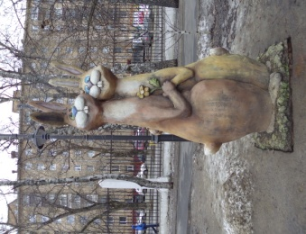
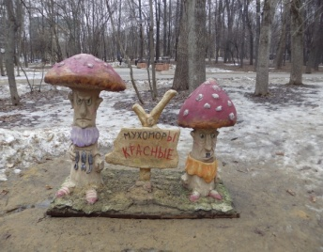
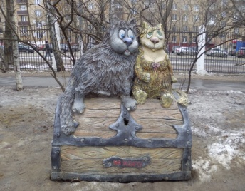

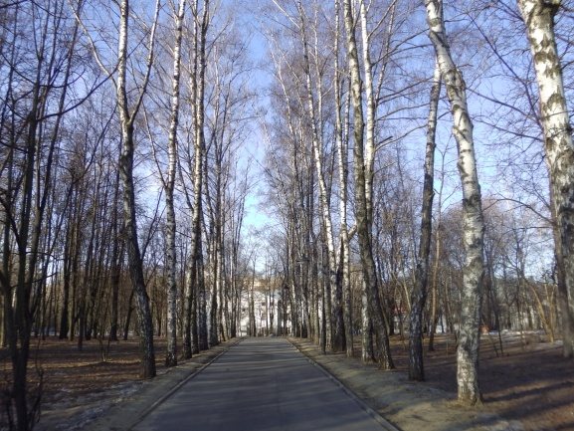
1.Рассмотреть скульптуры животных, грибов. Подумать, почему они стоят в таких позах рядом с детскими площадками. Встать в тех же позах. 2.Найти и отметить на плане эти скульптуры животных. 3.Угадать животных по силуэту и отметить в рабочем листе.

Остановка №4: 1.Предложить детям найти на плане наше местоположение. 2.Пройти по березовой аллее, представить эту аллею летом. 3.Рассмотреть летние фото парка на планшете. 4.Найти в рабочем листе листок березы. 5.Поиграть в игру «Ну-ка, не зевай! Березку выбирай!».

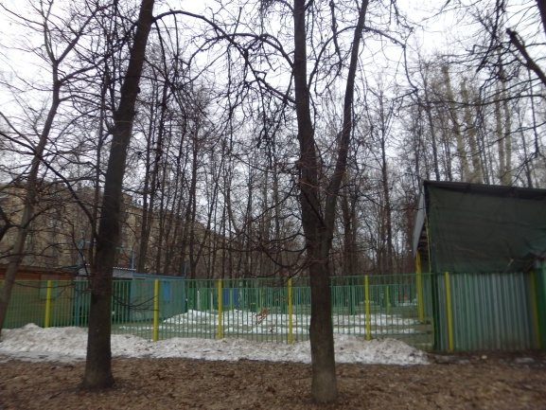
Остановка№5: 1.Предложить детям найти на плане наше местоположение. 2.Найти на схеме профессиональную площадку для игры в городки. 3.Попробовать самим сыграть в эту игру.
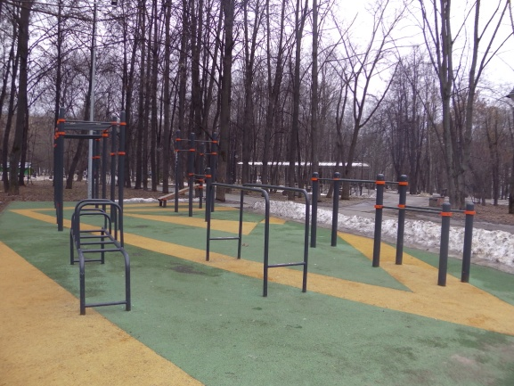

Остановка №6: 1.Рассмотреть фото игровых и спортивных тренажеров. Найти на схеме нужный тренажер. 3.Подумать, как он может называться и как использоваться. 4.Пройти до площадки роллеров и скейтбордистов, спортивных тренажеров. Потренироваться.

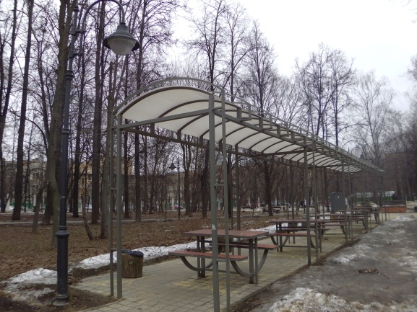
Фотографируемся. Размещаемся на скамейках под навесом. Получаем сладкие призы за участие.
Дома предложить детям раскрасить здание ДЮЦ, нарисовать впечатления от увиденного в парке.

